CERTIFICACION CUMPLIMIENTO APORTES SEGURIDAD SOCIAL Y PARAFISCALES

Mosquera, 26 de diciembre de 2022
Señores
A QUIEN INTERESE
Bogotá

Yo Rodrigo Guerra Espinosa, identificado con cedula de ciudadanía No. 80.406.365, en mi calidad de Representante legal, bajo la gravedad del juramento manifiesto que GLC INVERSIONES SAS, durante los seis (6) meses anteriores a la fecha de entrega de la presente certificación, se encuentra a PAZ Y SALVO con las Empresas Promotoras de Salud -EPS-, los Fondos de Pensiones, las Administradoras de Riesgos Laborales -ARL-, por cuanto:

- Durante los meses, no ha vinculado personal mediante contrato laboral que le genere la obligación de pago al sistema de seguridad social en salud, pensiones y riesgos profesionales y con los aportes parafiscales de los empleados. No obstante, se ha cumplido durante los últimos seis (06) meses con los aportes individuales al sistema de seguridad social en salud, pensiones y riesgos laborales.

Nombre de quien certifica: Rodrigo Guerra Espinosa C.C. No. 80.406.365 de Tabio Cundinamarca Cargo: Representante legal.
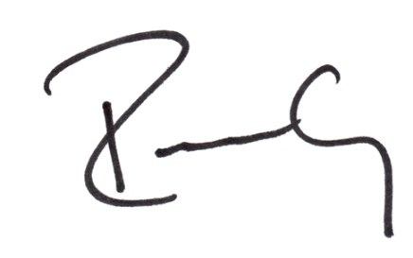

FIRMA _________________________
Rodrigo Guerra Espinosa
C.C. 80.406.365 de Tabio Cundinamarca
Representante Legal

